ТЕМА УРОКА «Квадратичная функция в заданиях ОГЭ»
Предмет: алгебра
Учитель: Шадт Елена Витальевна
Класс: 9
Тип урока: обобщения и систематизации знаний
Цели урока:
- Образовательные:
- закрепить свойства квадратичной функции;
- формирование умения применять знания о квадратичной функции при выполнении заданий в формате ОГЭ.
- Развивающие:
- формировать культуру математической речи и графическую культуру обучающихся;
- развивать логическое мышление обучающихся.
- Воспитательные:
- способствовать развитию личностных качеств: активности, самостоятельности, настойчивости и целеустремлённости;
- развивать умения слушать и слышать собеседника, уважительно относиться к позиции других, участвовать в дискуссии.
Методы обучения: наглядный, практический.
Формы обучения: коллективная, индивидуальная, парная.
Оборудование: мультимедиа проектор, экран, рабочие листы с заданиями

Ход урока
- Мотивация (самоопределение) к учебной деятельности.
«Недостаточно овладеть премудростью, нужно также уметь пользоваться ею»
(Цицерон).
2. Актуализация и пробное учебное действие
«Лови ошибку». Ученикам предлагается найти и исправить ошибки в рассуждениях.
Функция | Направление ветвей | Расположение вершины | Возможность применения «шаблона» при построении графика
$$y=x^{2}+2x-5$$ | вверх | 2 четверть | да
$$y=4x^{2}-5x+1$$ | вверх | 3 четверть | нет
$$y={-x}^{2}+7x-8$$ | вверх | 4 четверть | нет
$$y={0,3x}^{2}+x+4$$ | вверх | 2 четверть | да
$$y=x^{2}-9x+20$$ | вверх | 1 четверть | да
ОШИБКИ:
1 функция – вершина расположена в 3 четверти, т.к. a>0, b>0, с<0
2 функция – вершина расположена в 1 четверти, т.к. a>0, b<0, с>0
3 функция – ветви направлены вниз, применить «шаблон» при построении графика можно
4 функция – применить «шаблон» при построении графика нельзя
5 функция ошибок нет
- Прежде чем приступим выполнению заданий в формате ОГЭ, повторим влияние коэффициентов квадратичной функции на расположение графика в координатной плоскости.
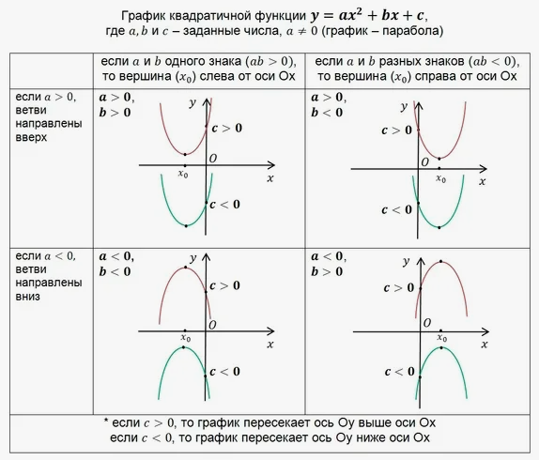

3. Обобщение и систематизация знаний
Выполнение заданий в формате ОГЭ на рабочих листах, находящихся на столах у учащихся (приложение 1)

4. Контроль умений и навыков. Выполнение самостоятельной работы, составленной из заданий в формате ОГЭ (приложение 2)

6. Домашнее задание; выполнить задания на рабочем листе (приложение 3).

7. Рефлексия: Продолжить фразу: « Сегодня на уроке я узнал…», «Сегодня на уроке я научился…», «Сегодня на уроке я понял….»

ПРИЛОЖЕНИЕ 1
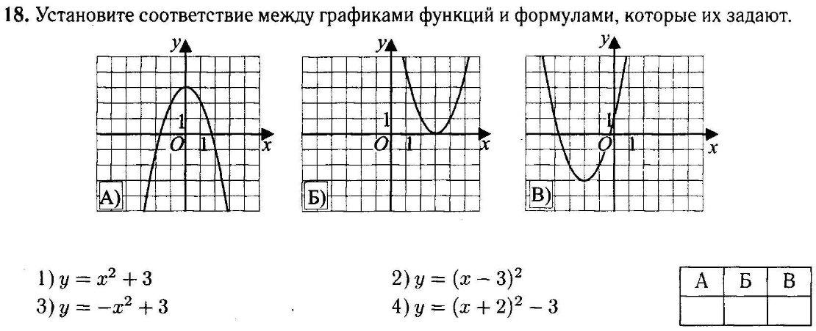
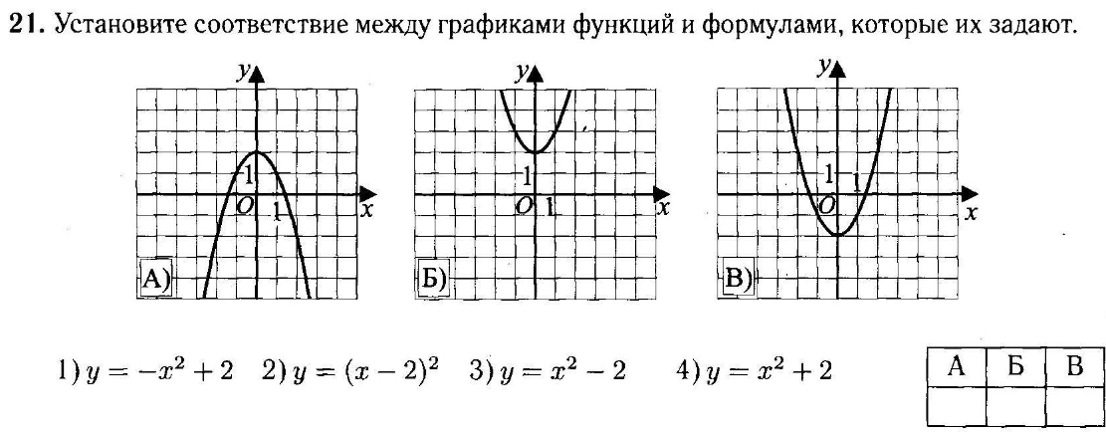
22. | 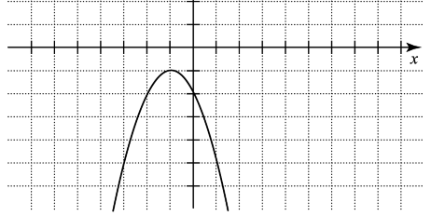
23. | 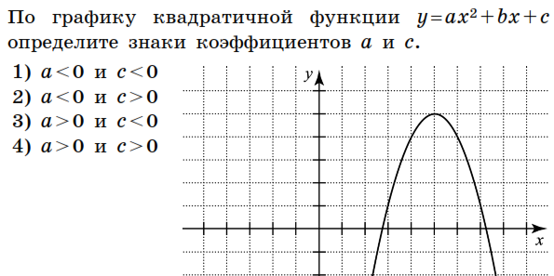
24. | 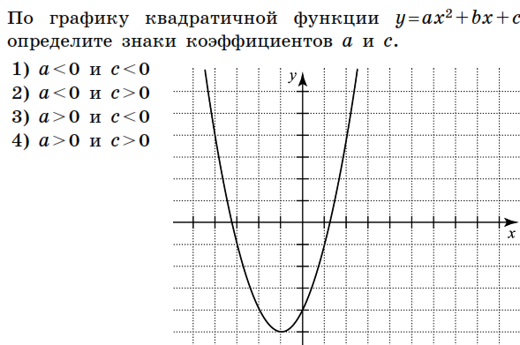
25. | 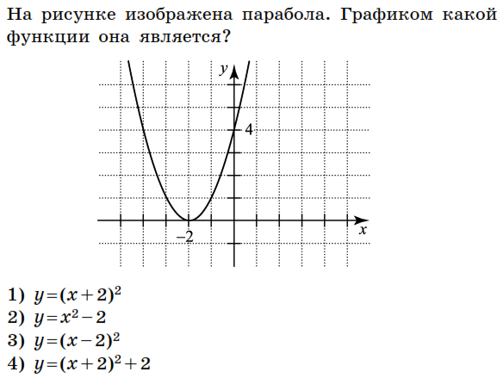
26. | 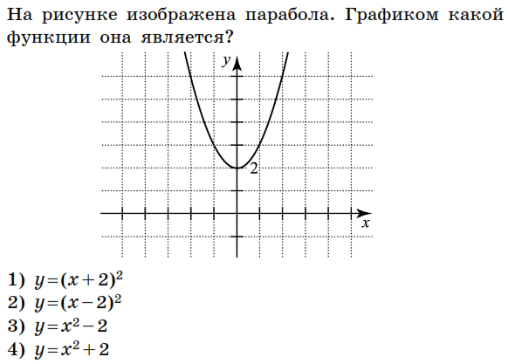
27. | 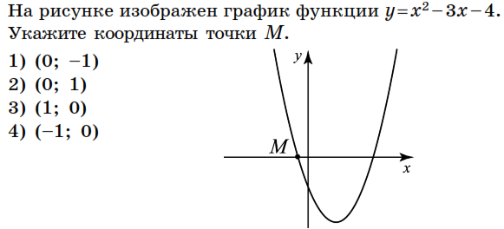

ПРИЛОЖЕНИЕ 2
Квадратичная функция на ОГЭ
Фамилия __________________________ Дата ________
Вариант 1
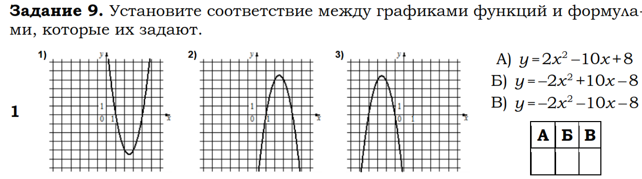
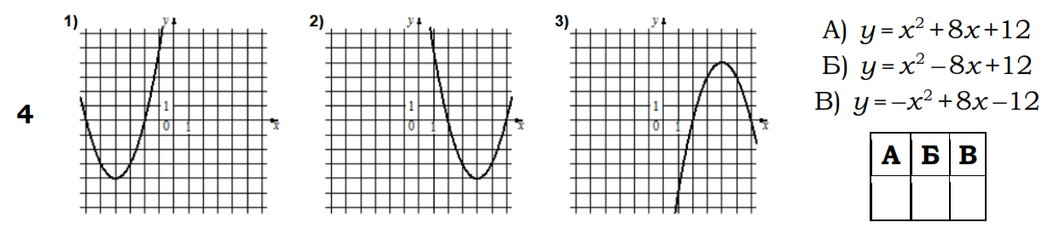
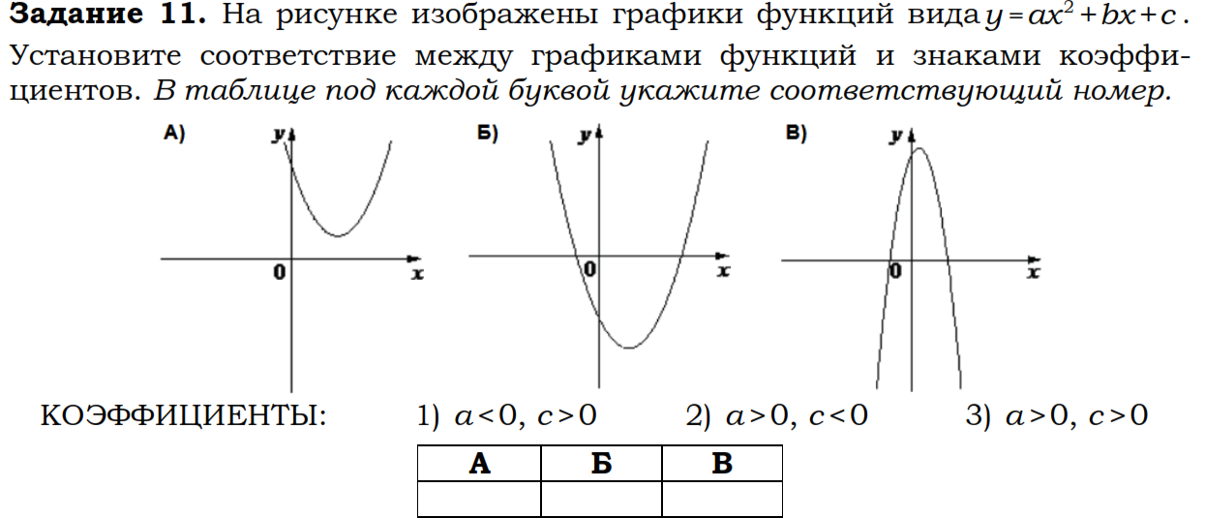

Квадратичная функция на ОГЭ
Фамилия __________________________ Дата _______________
Вариант 2
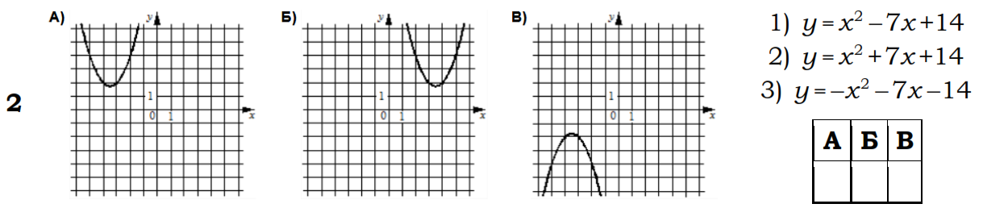
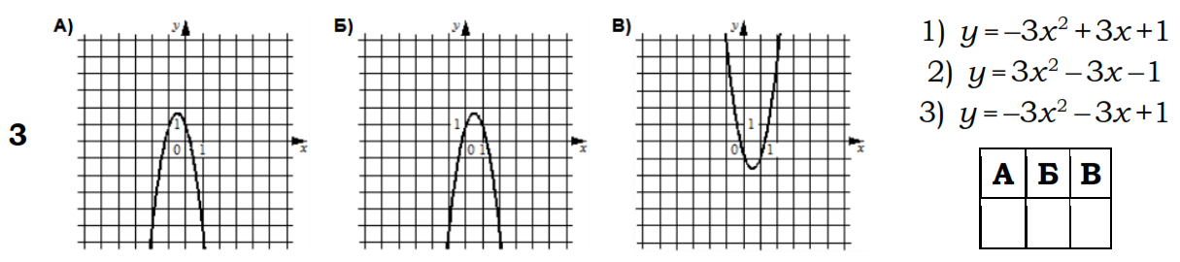
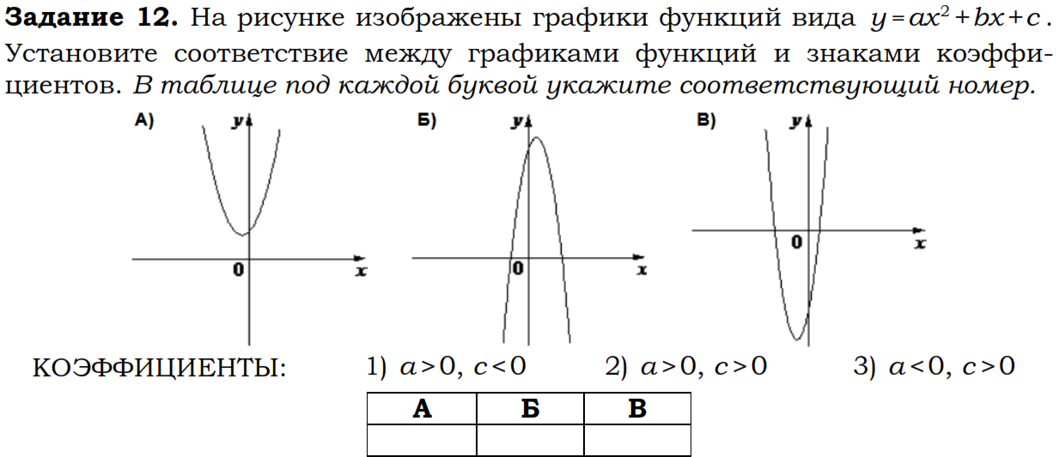

ПРИЛОЖЕНИЕ 3
Домашнее задание.
